**PROTÓTIPO DE TELAS DO SISTEMA DE PADARIA**

**Data: 13/05/2022**

**Nome Grupo: Ornitorrinco Ansioso**

**Telas iniciais**

Imagem 1. Tela de Login – Mobile

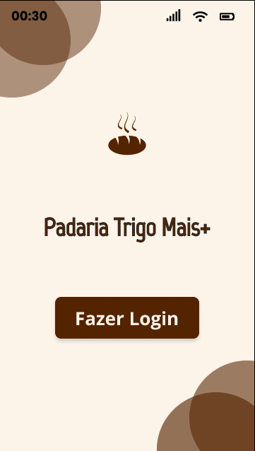

Fonte: Autores

Imagem 2. Tela de acesso ao sistema – Mobile

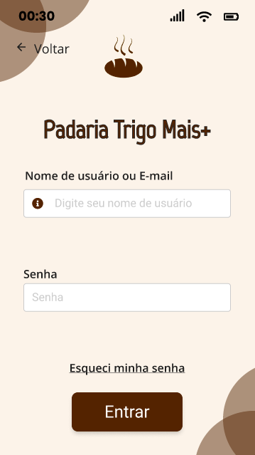

Fonte: Autores

Imagem 3. Tela inicial – Mobile

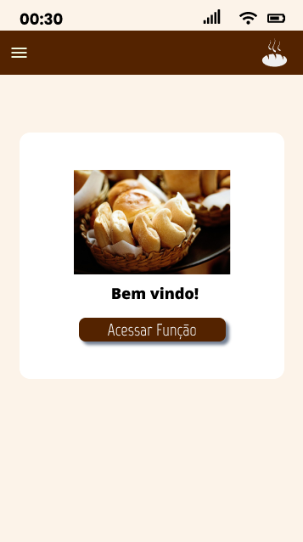

Fonte: Autores

Imagem 4. Barra de tarefas – Mobile

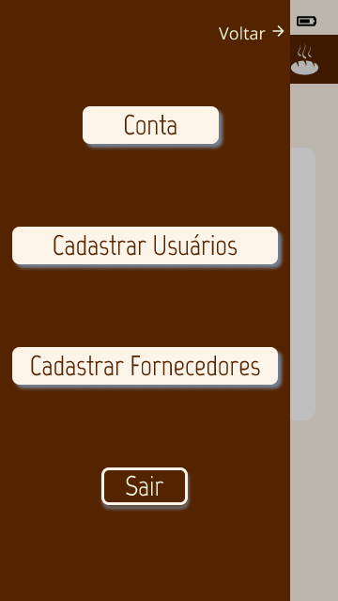

Fonte: Autores

Imagem 5. Cadastrar Usuários – Mobile

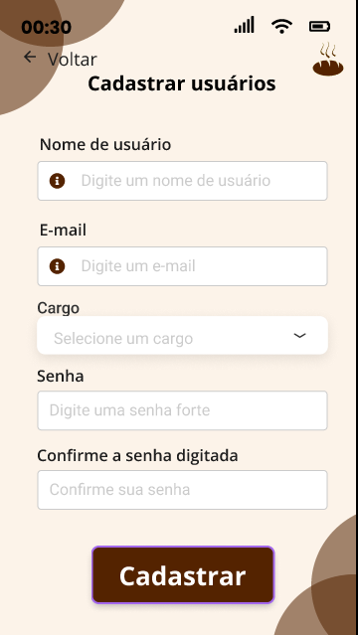

Fonte: Autores

Imagem 6. Cadastrar Fornecedores – Mobile

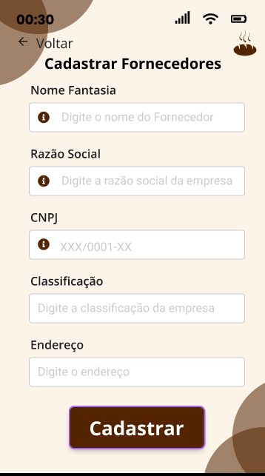

Fonte: Autores

Imagem 7. Conta – Mobile

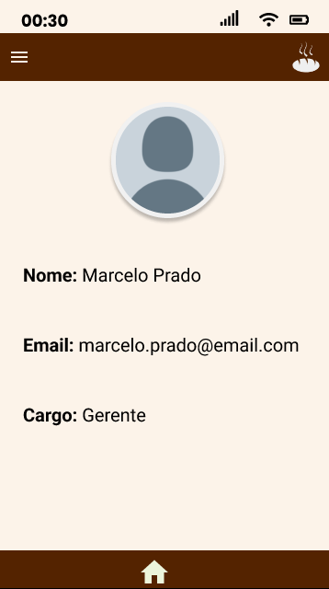

Fonte: Autores

Imagem 5. Tela de login – Desktop

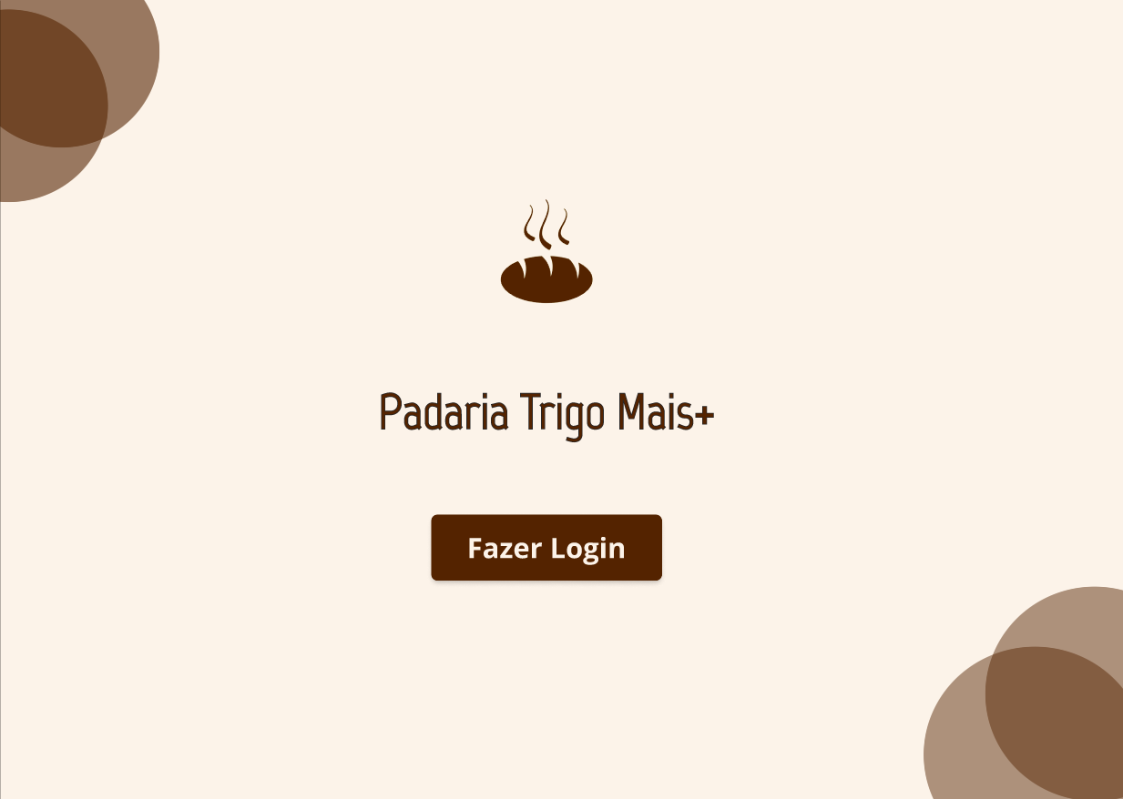

Fonte: Autores

Imagem 5.Janela de acesso – Desktop

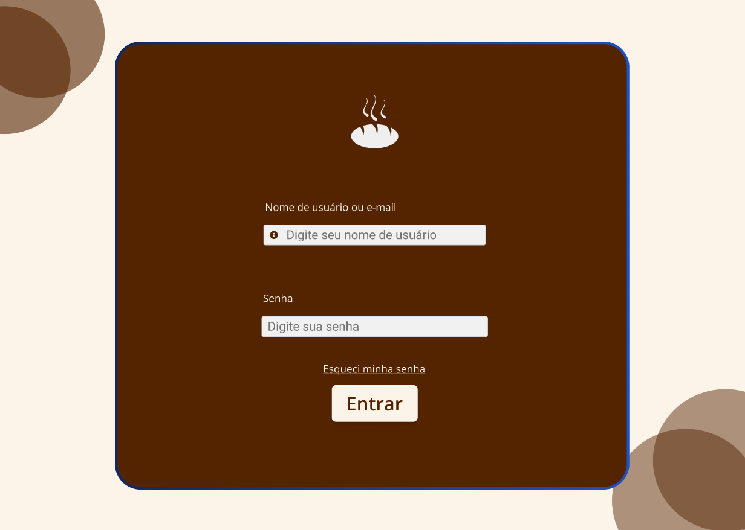

Fonte: Autores

Imagem 6. Tela inicial – Desktop

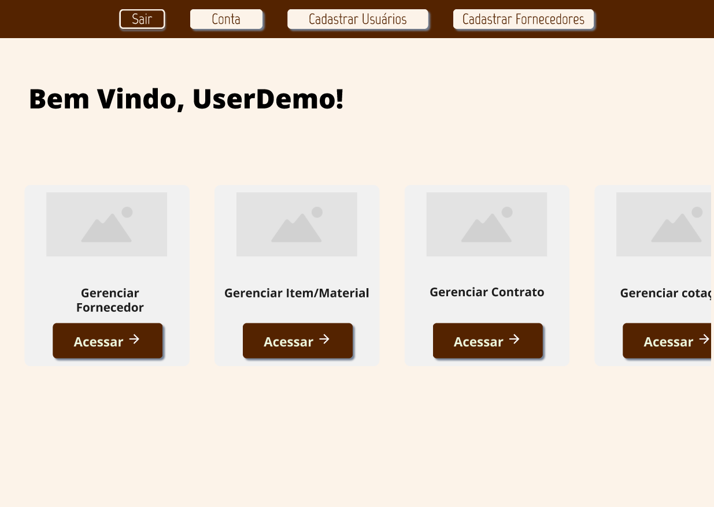

Fonte: Autores

Imagem 5. Cadastrar Usuários – Desktop

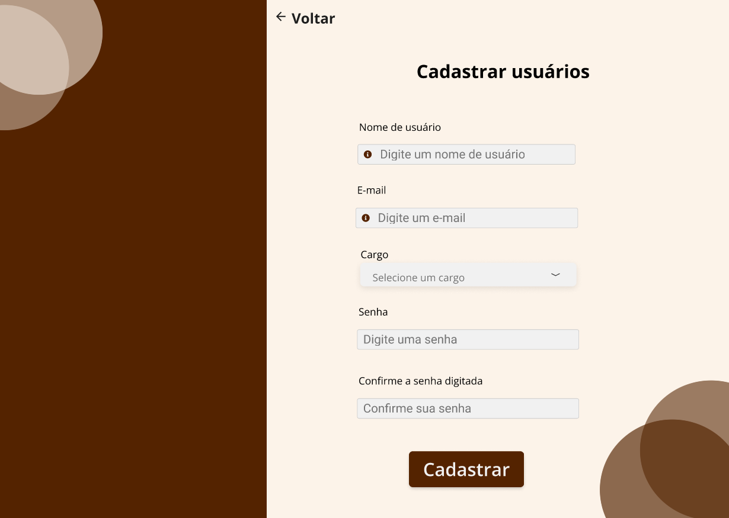

Fonte: Autores

Imagem 6. Cadastrar Fornecedores – Desktop

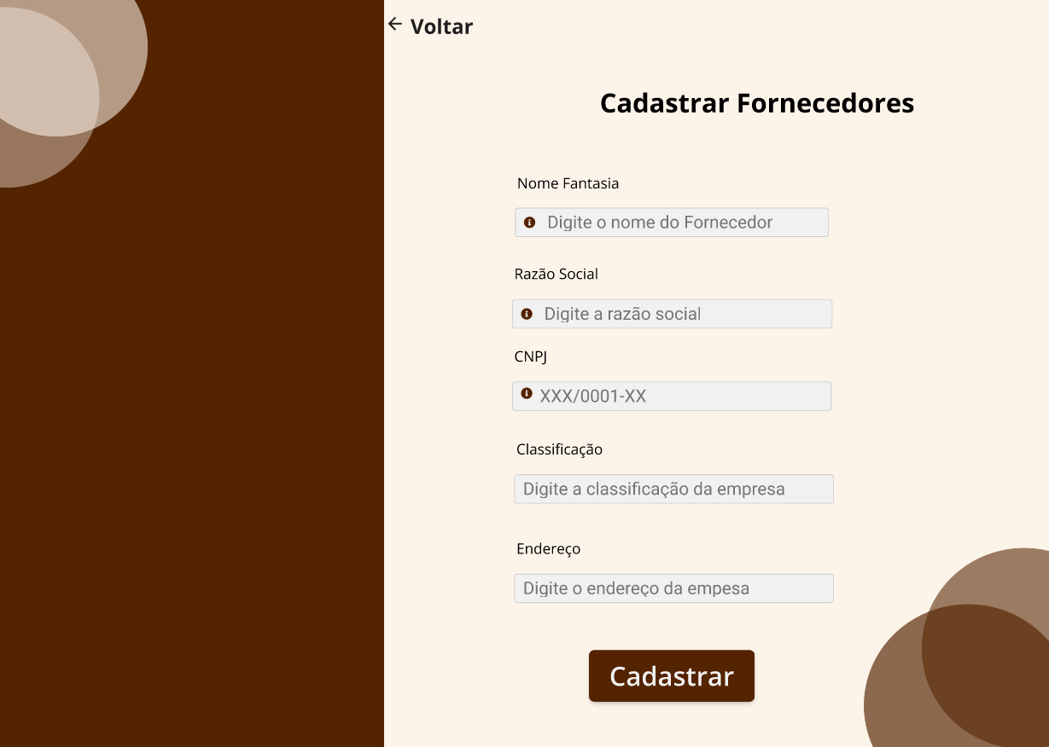

Fonte: Autores

Imagem 7. Conta – Desktop

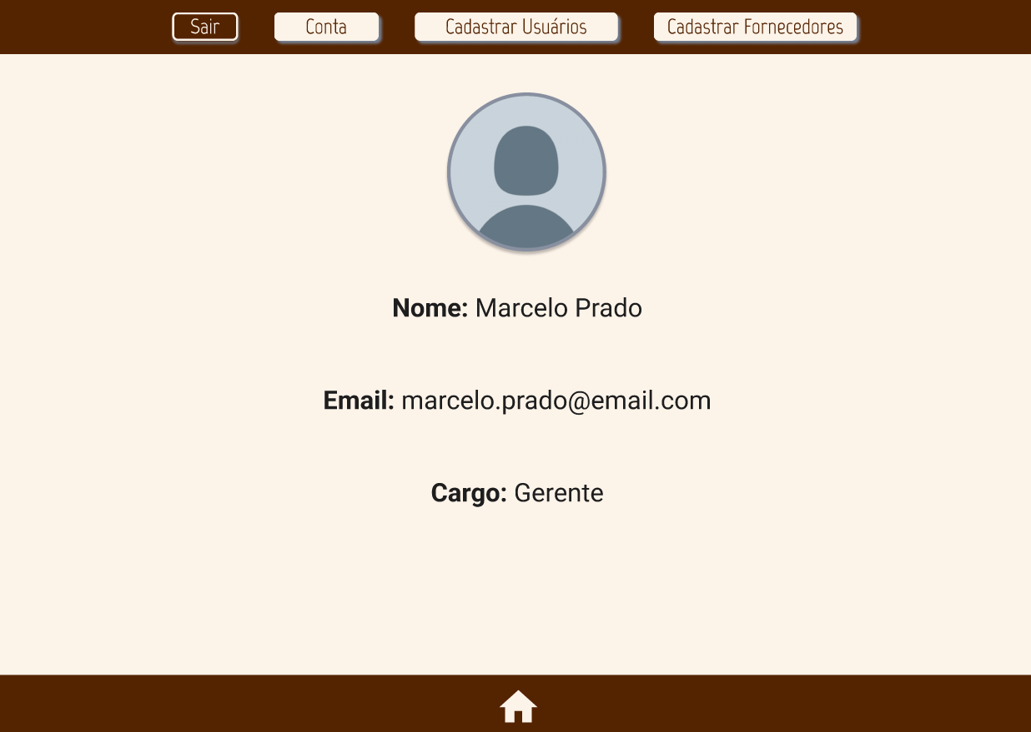

Fonte: Autores

O protótipo das telas foi realizado através do editor gráfico Figma, e pode ser acessado através dos seguintes links:

**Versão Mobile:**

https://www.figma.com/proto/mBoW4uEjyEct8lIQrSiElh/Untitled?page-id=0%3A1&node-id=2%3A251&viewport=3693%2C1391%2C1&scaling=min-zoom&starting-point-node-id=2%3A312&show-proto-sidebar=1

**Versão Desktop:**

https://www.figma.com/proto/mBoW4uEjyEct8lIQrSiElh/Untitled?page-id=0%3A1&node-id=2%3A131&viewport=3693%2C1391%2C1&scaling=contain&starting-point-node-id=2%3A131